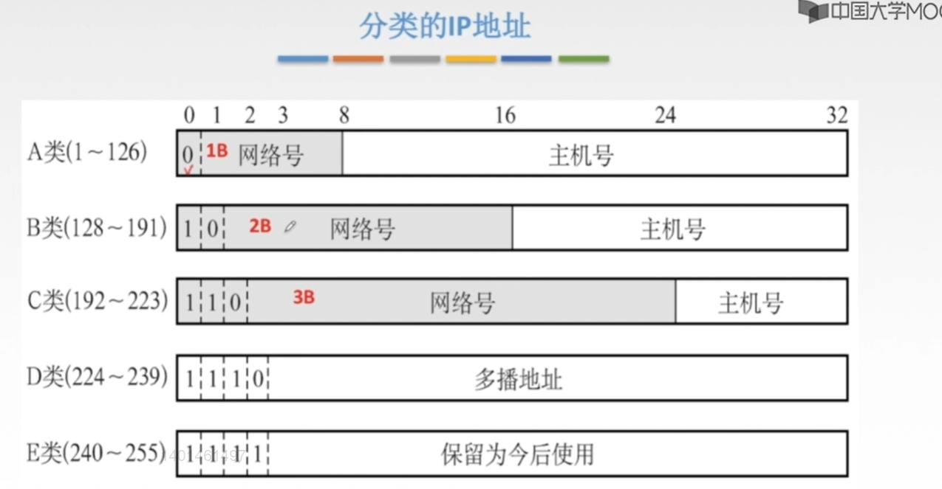
IP地址 = 网络号 + 主机号。
从上面的这个图中我们可以看出，一个路由器的一个端口所连接的就是一个局域网，这个端口的IP地址就是这个局域网的网段号，可以对这个IP地址划分出若干个子网。
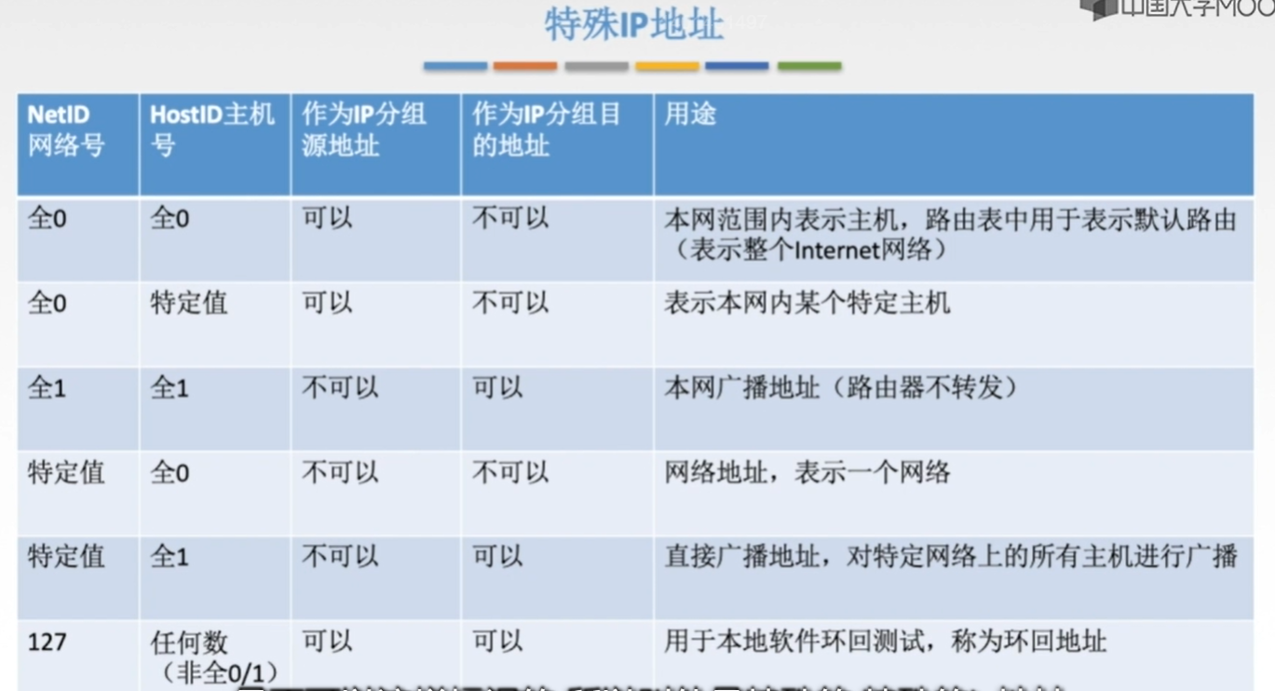
上述中的网络号全0表示的是本网络，网络号全1表示的也是本网络，网络号全0的只能够作为源地址，网络号全1的只能够作为目的地址。
主机号全0 +网络号特定：网段。
主机号全1+网络号特定：特定网络所有主机。
主机号全1+网络号全1：本网络中所有主机。
注意：全0的网络号一般没有什么作用，我们在使用的时候用的就是全1的网络号。

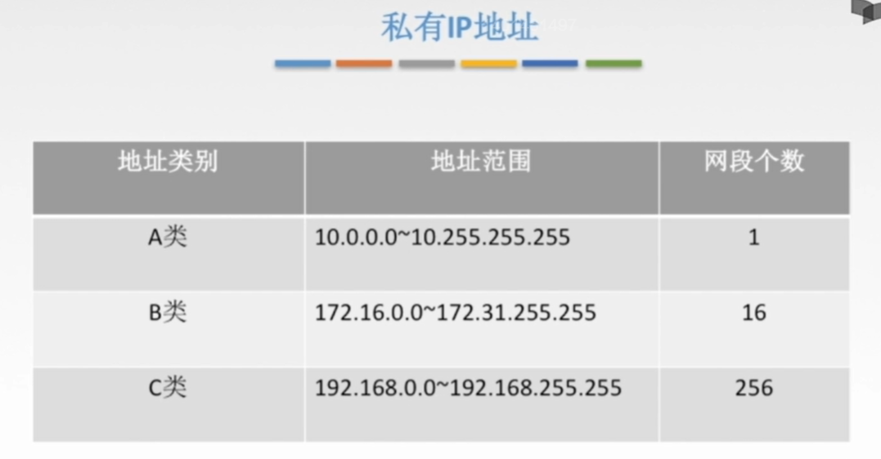

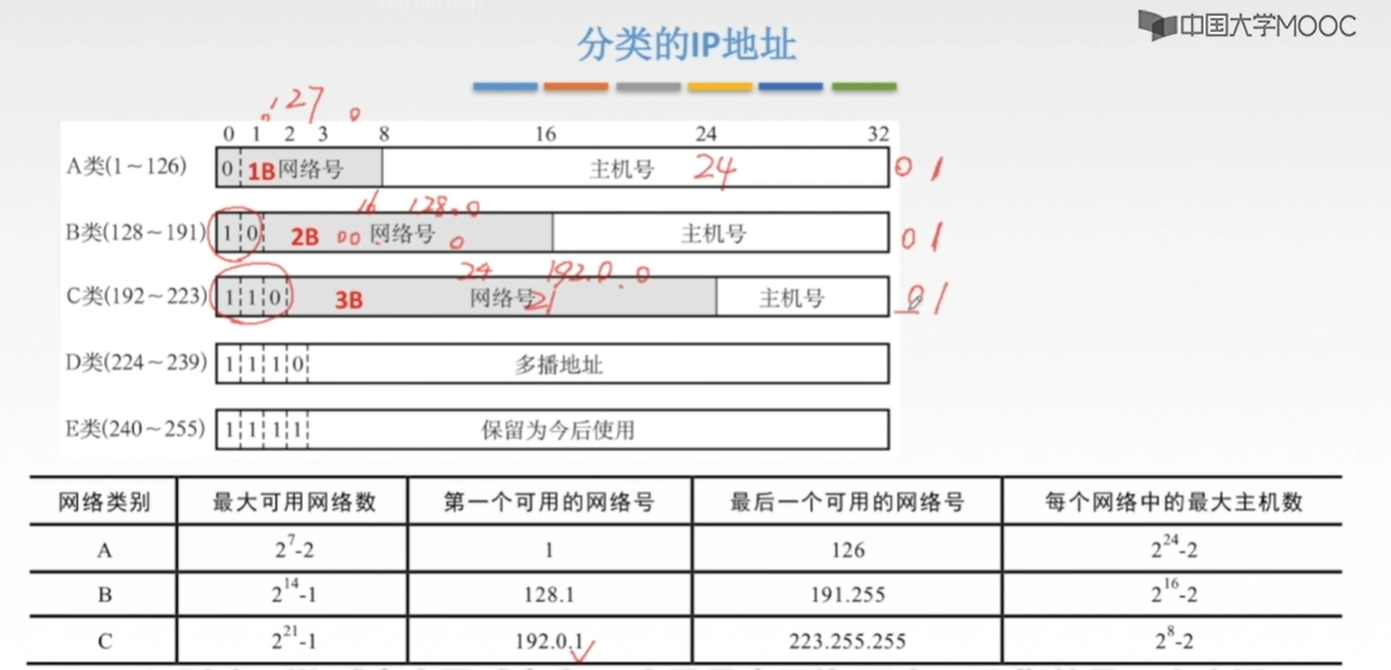
注意：
A类网络中要减去两个，分别是网络号全0的，表示本网络；网络号全1的，表示回送的。
B、C类网络中要减去1个，就是网络号全0的。

